**Техническое задание на приложение сервис по аренде бытовых вещей**

1. Общие положения
   1. Полное название системы: приложение по аренде бытовых вещей “Отдайка”
   2. Разработчики: Бортновский Д. А., Скочинский М. В., Кармызов Б. С., Томащик Д. С.
2. Требования к системе
   1. Требования к системе в целом
      1. Интерфейс
         1. Вход и регистрация (см. рис 1, рис 2)
         2. Главная (см. рис. 3)
            1. Просмотр списка актуальных объявлений
            2. Фильтрация объявлений по цене, дате, новизне, подходящему возрасту, местоположению, типу
            3. Просмотр подробной информации про объявление (см. рис. 4)
            4. Сортировка объявлений по дате
         3. Страница пользователя (см. рис. 5)
            1. Просмотр объявлений пользователя
            2. Просмотр информации о пользователе
            3. Страница своего аккаунта (см. рис. 8)
         4. Страница подачи объявления (см. рис. 6.1, рис. 6.2)
            1. Возможность указать тип, цену, область, новизну, подходящий возраст, загрузить фотографию объявления, название объявления, описание объявления
         5. Страница сообщений пользователя (см. рис. 7)
            1. Список всех чатов пользователя
            2. Окно ввода нового сообщения
         6. Страница платежей пользователя (см. рис. 9)
         7. Страница аренды товара (см. рис. 10.1 , рис. 10.2, рис. 10.3)
            1. Возможность оплатить онлайн
            2. Возможность оплатить наличными при получении по адресу
            3. Возможность оплатить с оформлением кредита
      2. Анализ данных
         1. er-модель (см. диаграмма 1)
      3. Путь пользователя (см. диаграмма 2)
      4. Функциональная карта (см. диаграмма 3)
      5. Нефункциональные требования
         1. Язык программирования: javascript
         2. База данных: postgresql
         3. Приятный, простой в использовании пользовательский интерфейс
         4. Безопасность:
            1. Сложность пароля не менее 8 символов
            2. Хранение паролей в зашифрованном виде
         5. Необходимо заложить возможность масштабирования по следующему функционалу:
            1. Добавление новых типов пользователей
            2. Премодерация объявлений

Приложение 1. Диаграммы

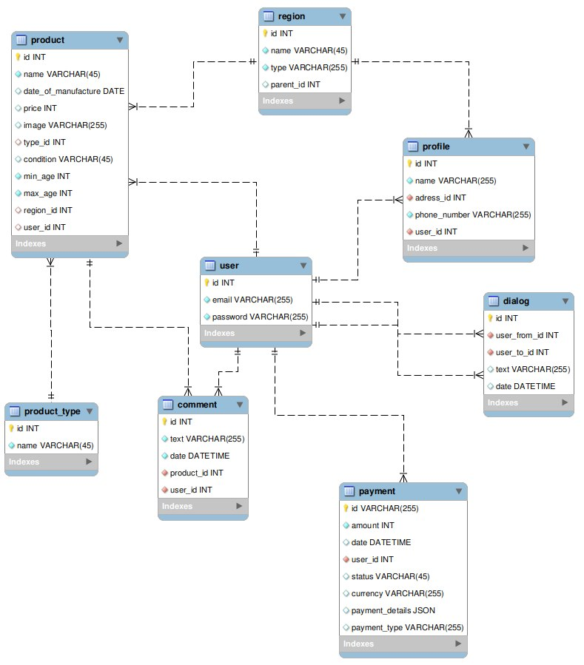

Диаграмма 1 – er-модель данных

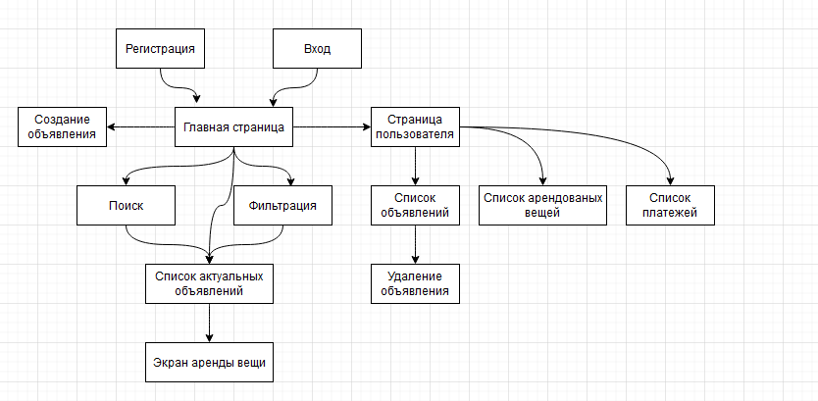

Диаграмма 2 – Путь пользователя

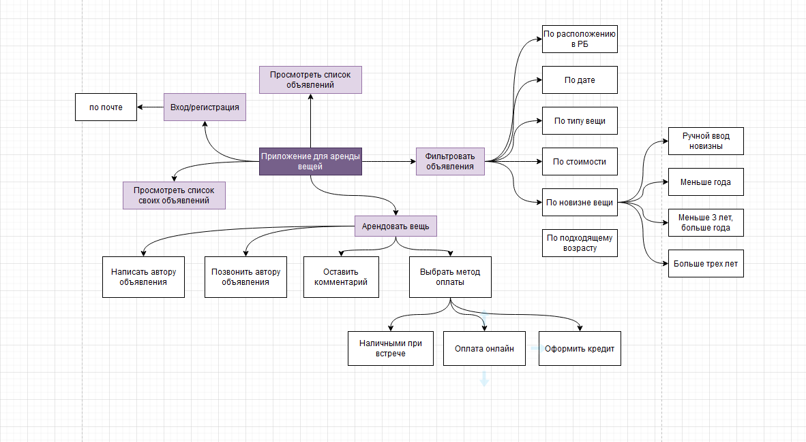

Диаграмма 3 – Функциональная карта

**Приложение 2. Пользовательский интерфейс**

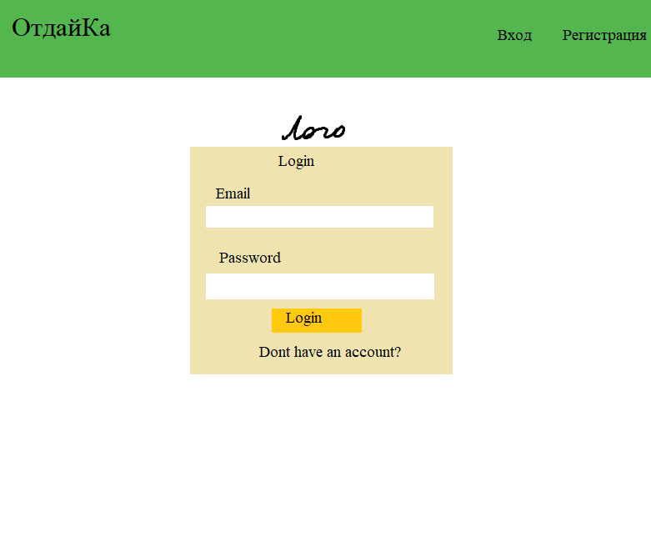

Рис. 1 – Интерфейс авторизации

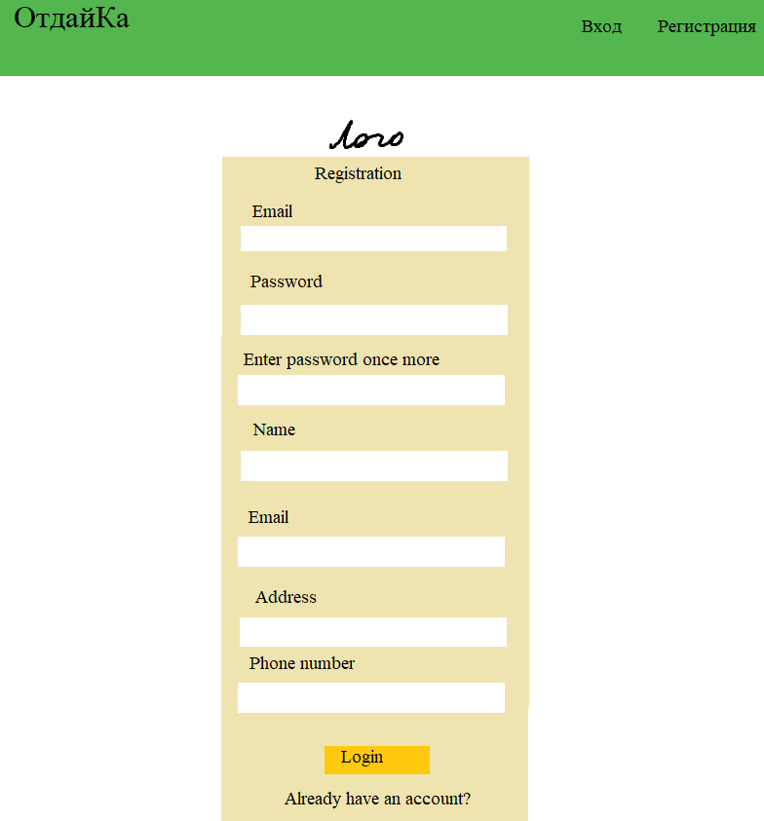

Рис. 2 – Интерфейс регистрации нового пользователя

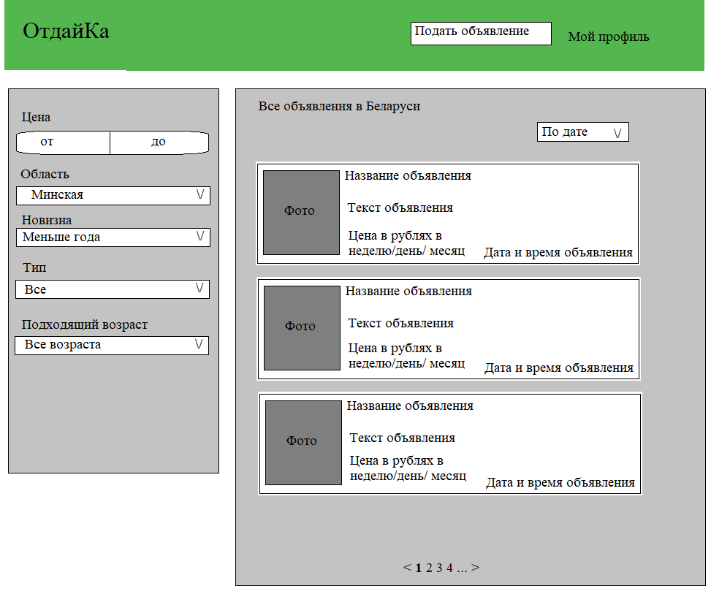

Рис. 3 – Главная страница клиента

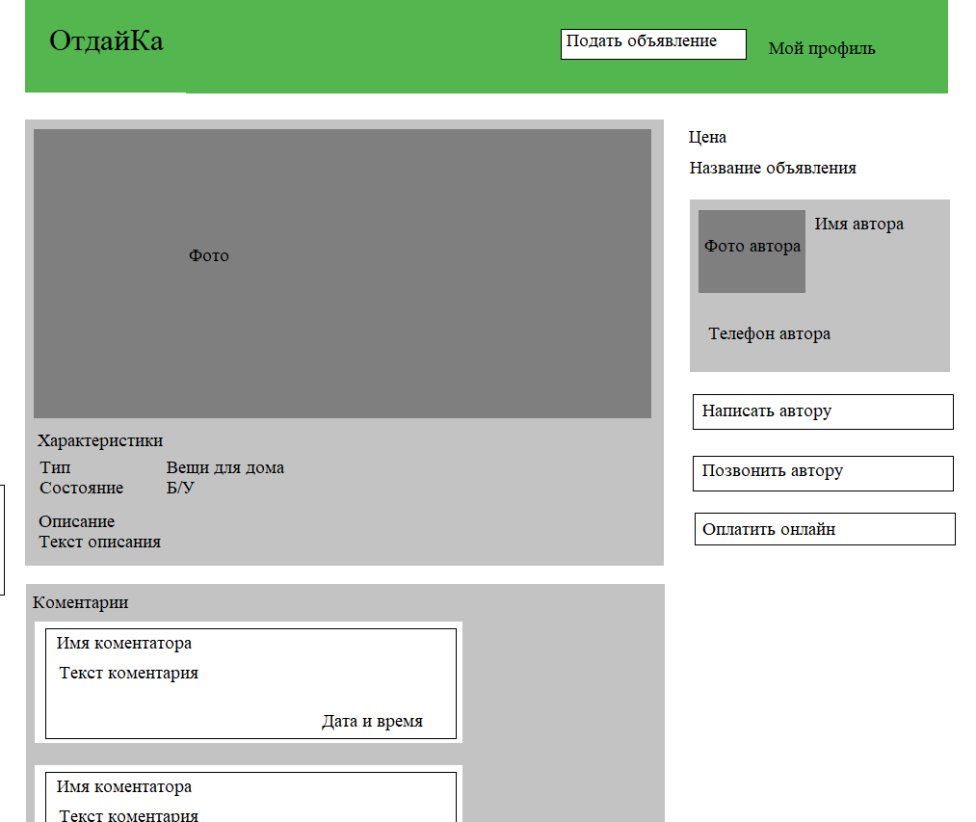

Рис. 4 – страница объявления

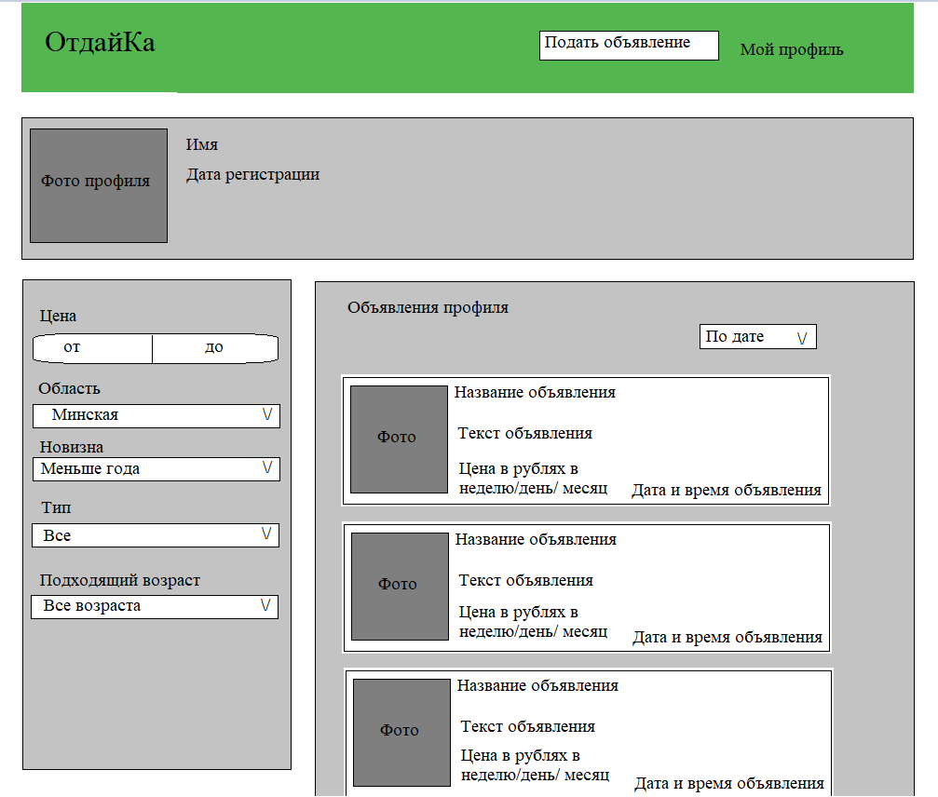

Рис. 5 – страница профиля чужого пользователя

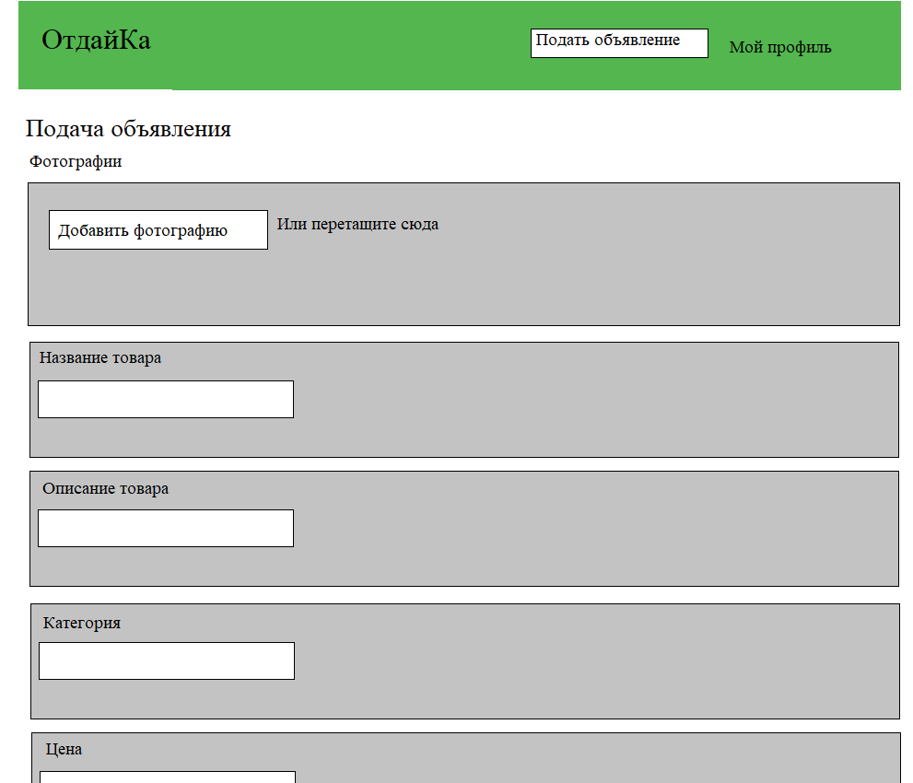

Рис. 6.1 – страница подачи объявления

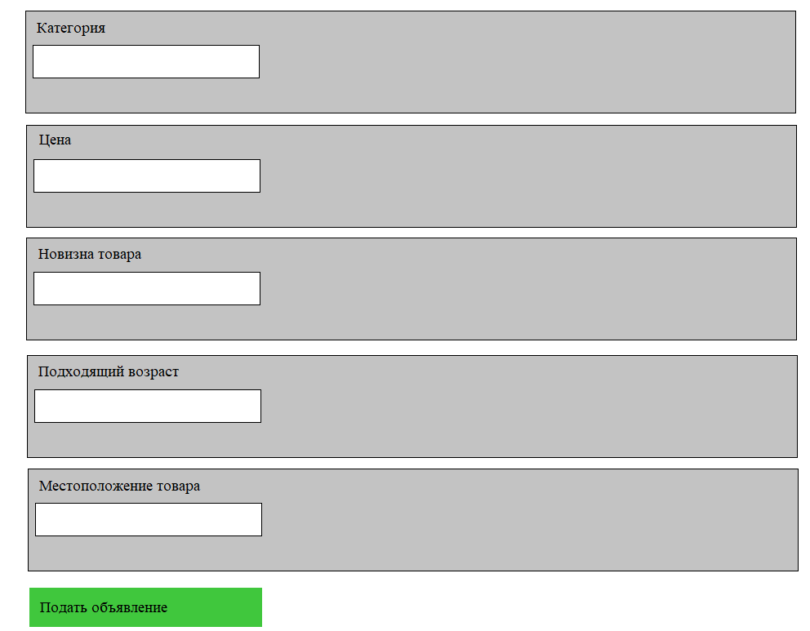

Рис. 6.2 – продолжение страницы подачи объявления

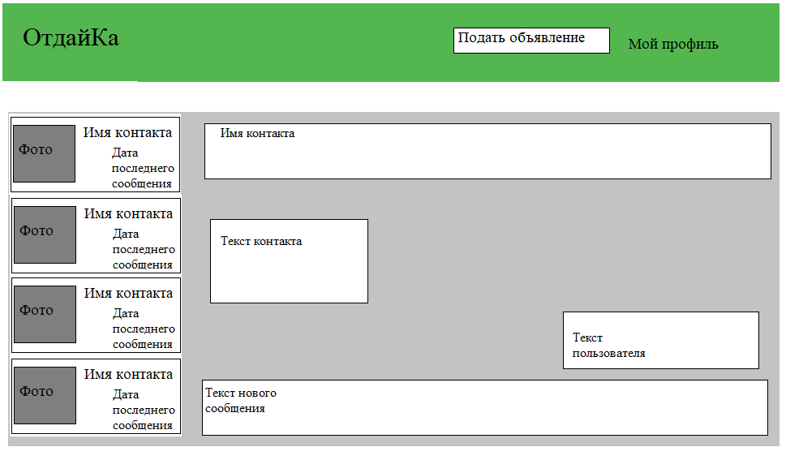

Рис. 7 – Страница сообщений

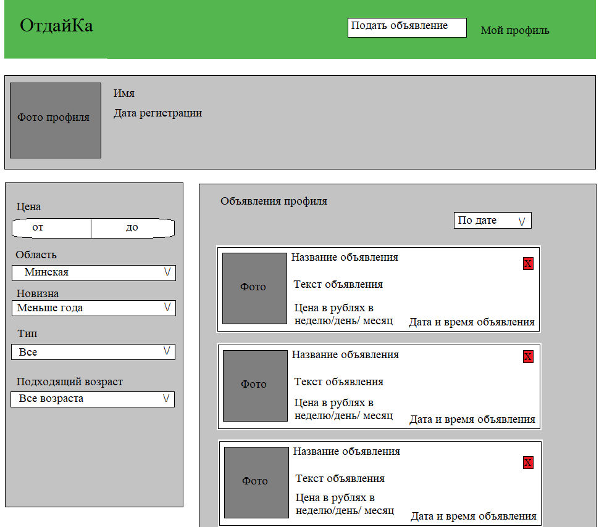

Рис. 8 – страница профиля пользователя

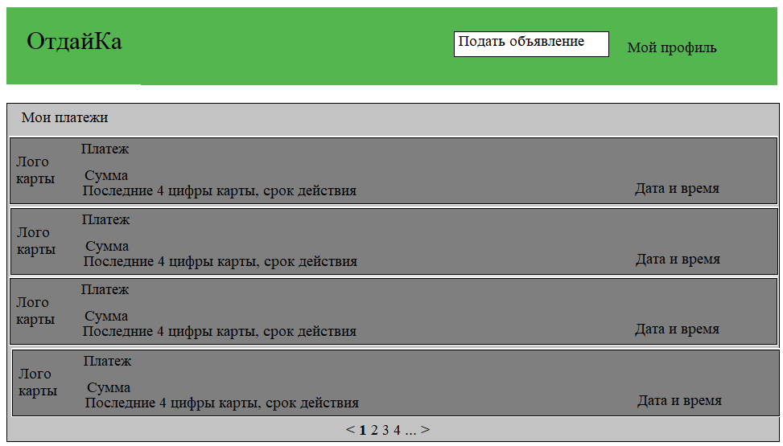

Рис. 9 – страница платежей пользователей

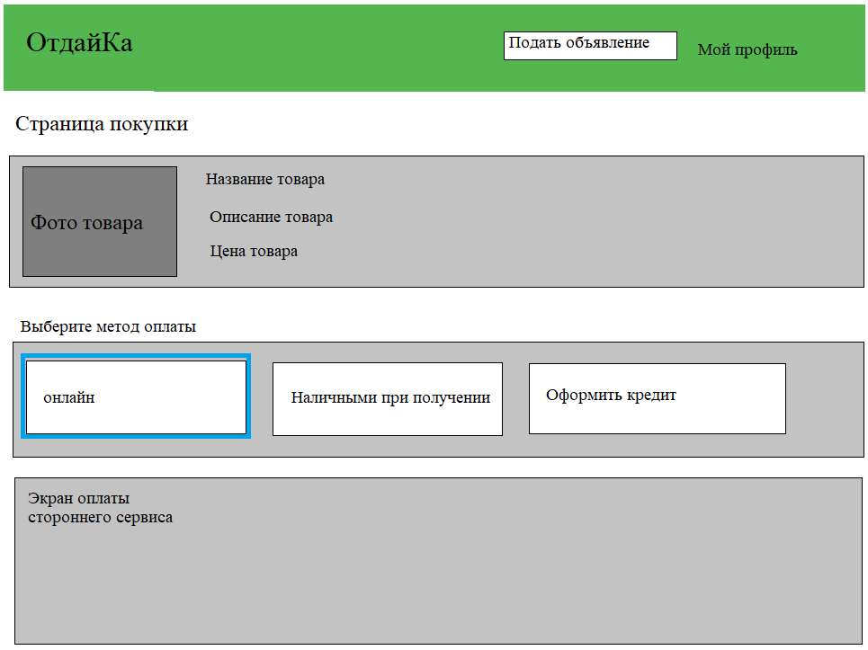

Рис. 10.1 – страница аренды товара с помощью онлайн оплаты

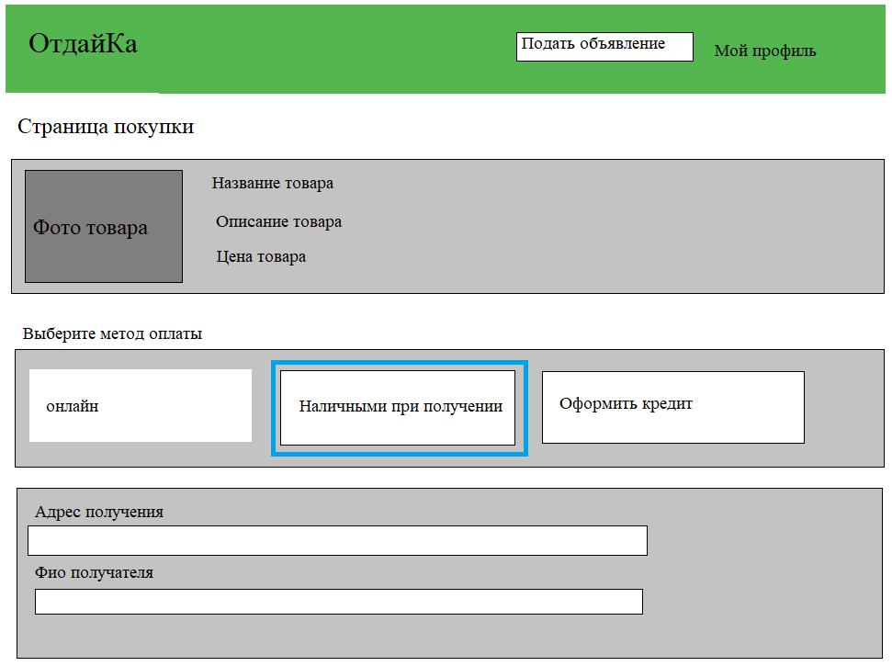

Рис. 10.2 – страница аренды товара с помощью наличных при получении

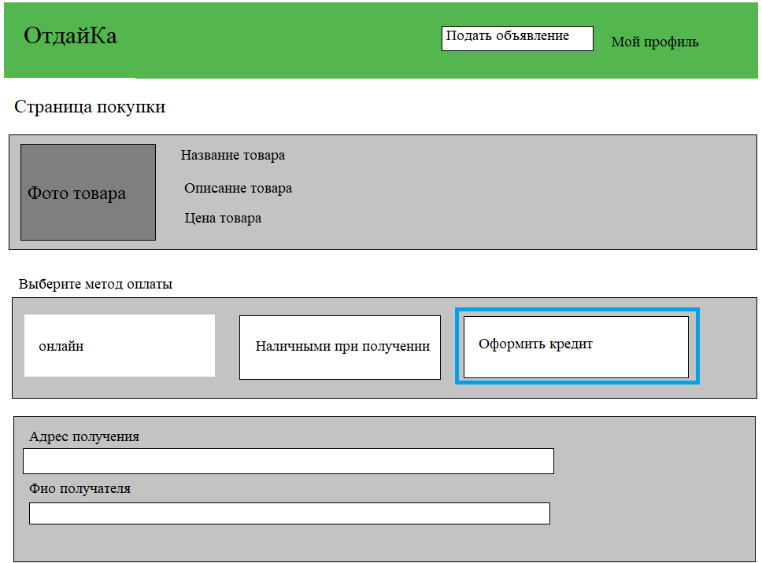

Рис. 10.3 – страница аренды товара с помощью оформления кредита

Распределение обязанностей

Дмитрий Бортновский

* Проектирование базы данных
* Интегрирование фронтенда с API
* Фронтенд

Кармызов Богдан

* Документация приложения
* Техническое задание
* Дизайн приложения
* Написание API (система сообщений, оплаты)
* Шифрование данных оплаты и проектирование сервисов и API по шифрованию

Скочинский Максим

* Проектирование базы данных
* Написание API (Система пользователей, объявлений, фильтрация, поиск по объявлениям, основной функционал)

Томащик Даниил

* Мобильное приложение
* Интеграция мобильного приложения с API